Description des méthodes :

**Gradient Boosting :**

La méthode gradient boosting se base sur un ensemble des méthodes faibles pour produire une bonne prédiction tout en optimisant les paramètres de ces méthodes sur la base de la méthode de gradient.

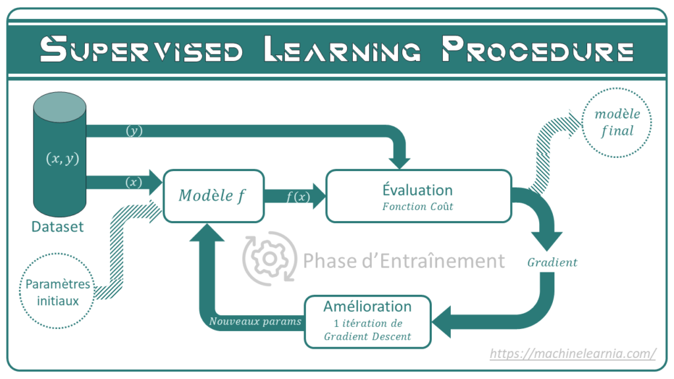

**PLS Logistique :**

La régression PLS logistique généralise la méthode de la régression PLS. C’est-à-dire en construisant des variables latentes sur la base de maximisation la corrélation entre variable dépendante et la variable dépendante tout en réduisant la dimension des données pour former des nouvelles variables orthogonales expliquant le maximum de d’inertie des données.